1. pielikums Tirgus izpētei Nr. 7
“Par sejas masku un filtru iegādi”

Tehniskā specifikācija – Finanšu piedāvājums

Iepirkuma priekšmeta nosaukums: |  | Pilnas sejas maska
N.p.k. | Prasības | Tehniskie nosacījumi
1. | Vispārējs apraksts | 1. Maskas sejas izolācijas materiāls – termoplastiks (mīksta termoplastiska gumija) vai ekvivalents.  2. Maskas viziera materiāls – triecienizturīgs polikarbonāts vai ekvivalents.  3. Viziers nodrošina:  3.1. panorāmas redzes lauku bez optiskiem traucējumiem,  3.2. atbilst 1. optiskai klasei (EN 166),  3.3. triecienizturība pārbaudīta: MIL-STD-662F: 1997 (V50 ballistiskais tests) vai pēc citas testēšanas metodes.  4. Vitrifikācijas apstrāde uz tā virsmas padara to izturīgu pret skrāpējumiem.  5. Anti fog pārklājums nodrošina:  5.1. aizsega aizsvīšanu,  5.2. aukstā un karstā gaisa plūsmas kontroli maskas iekšpusē.  6. Maskas stiprinājumam paredzētas savilcēju gumijas ar ne mazāk kā 6 (sešiem) regulēšanas fiksatoriem (sprādzēm), kas nodrošina tās optimālu pielāgošanu sejai un nēsāšanas komfortu  6. Filtra turētāja materiās – poliamīds vai ekvivalents.  7. Maskas savienojuma atvere ar filtru D40 atbilst standartam EN 148-1:1999  8. Maska saskaņā ar EN 136:1998 atbilst 3. aizsardzības klasei (speciālās lietošanas).  9. Maskas svars bez filtra ne vairāk kā 530 g.  10. Garantētais lietderīgās lietošanas laiks ne mazāks kā 10 gadi.  11. Ražošanas gads ne vecāks par 2022. gadu.
2. | Pilnās sejas maskas attēls (informatīvs) | 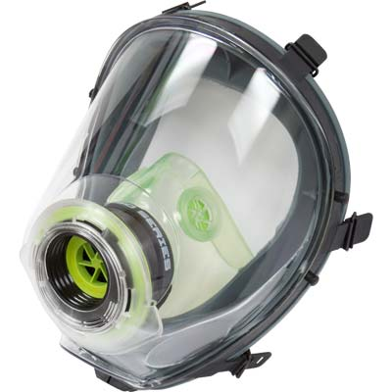
 |  | Maskas filtrs
3. | Vispārējs apraksts | 1. Filtrs paredzēts lietošanai ar pilnās sejas masku un nodrošina aizsardzību pret organiskām un neorganiskām gāzēm un tvaikiem, sēra dioksīdiem, amonjaku un amīniem, kā arī smalkām, cietām un šķidrām daļiņām, metālu dūmiem un tvaikiem.  2. Uz filtra jābūt rūpnīcas marķējumam ar derīguma termiņa norādi (mēnesis/gads) un pielietojamības apzīmējumiem (attiecīgas krāsas joslām) vai analogam.  3. Filtra vītne atbilstoša standartam EN 148-1:1999.  4. Filtra svars ne vairāk kā 340 g.  5. Filtra aizsardzības klase ABEK2 P3 R vai ekvivalenta.  6. Ekspluatācijas vides temperatūra - 10°C līdz + 50 °C.  7. Ekspluatācijas vides relatīvais mitrums – max 70% .  6. Garantētais lietderīgās lietošanas laiks ne mazāks kā 5 gadi.  7. Ražošanas gads ne vecāks par 2022. gadu.
4. | Maskas filtra  attēls (informatīvs) | 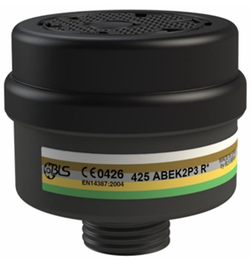
5. | Garantijas laiks sejas maskām | Ne mazāk kā 10 gadi | ____________ gadi
6. | Garantijas laiks maskas filtriem | Ne mazāk kā 5 gadi | ____________ gadi
7. | Nekvalitatīvas preces nomaiņa (trūkumu novēršanas termiņš) | ____________ dienas

Finanšu piedāvājums
Iepirkuma apjoms (var mainīties atkarībā no piedāvājuma cenas un piešķirtā finansējuma):
Iepirkuma priekšmets | Mērvienība | Skaits
1. Pilnā sejas maska | gab. | 100
2. Maskas filtrs | gab. | 150
Piegādājamo preču cena:
Iepirkuma priekšmeta cena | Valūta | Summa
1. Vienas maskas cena | EUR  (bez PVN 21%)
2. Viena filtra cena | EUR  (bez PVN 21%)

Nodrošinu visas tehniskajā specifikācijā un finanšu piedāvājumā izvirzītās prasības:

___________________________________________________________________ (Pretendenta nosaukums, vadītāja vai pilnvarotās personas amats, vārds, uzvārds un paraksts)

